Restaurant Scolaire de Claix Menus de novembre 2025

Lundi 03/11/ | Mardi 04/11/ | Mercredi 5/11 | Jeudi 06/11 | Vendredi 07/11 végét
Salade d’endives et mimolette  Emincé de bœuf vbf  Poêlée de légumes anciens  Yaourt sucré bio | Carottes râpées  Poisson frais / pois cassés  Emmental  Fruit de saison | 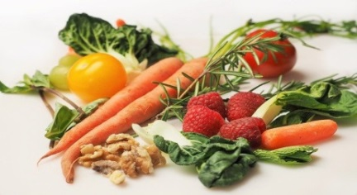 | Feuilletés aux fromages  Escalope de poulet vf  Haricots verts  Brie / clafoutis aux fruits | Salade verte sauce échalote  Omelette au four  Pdt oignons  Edam / pomme
Lundi 10/11 | Mardi 11/11 | Mercredi 12/11 | Jeudi 13/11 | Vendredi 14/11 végét
Salade de pâtes  Sauté de veaux vbf  Carottes petits pois  Fromage blanc 20% mg | Jour Férié  Armistice | 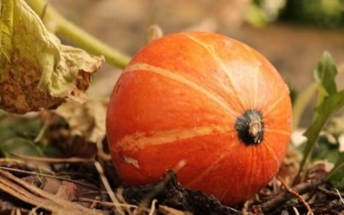 | Betteraves en salade  Blanquette de volailles vf  Trio de légumes  Camembert salade de fruits | Salade de chou chinois  Gratin de pâtes bio  Légumes rôtis  Comté / crème dessert bio
Lundi 17/11 | Mardi 18/11 | Mercredi 19/11 | Jeudi 20/11 | Vendredi 21/11végét
Céleri rave et carottes  Rôti de bœuf vbf  Haricots beurres persillés  Coulommiers / clémentines | Macédoine de légumes  Vinaigrette  Poisson frais / blé et fondu  De poireaux  Yaourt brassé bio | 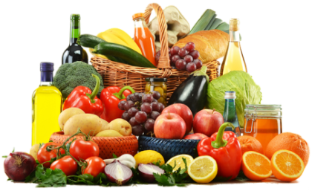 | Salade verte / maïs  Poulet vf basquaise / riz bio  Cantal / raisin | Salade de brocolis  Pâtes bio  à la bolognaise  végétale  Pyrénées / compote pomme
Lundi 24/11 | Mardi 25/11 | Mercredi 26/11 | Jeudi 27/11menu gastro | Vendredi 28/11 végét
Salade de concombres  Ciboulette  Beefsteak vbf / Purée de carottes / butternut  Yaourt bio sucré | Radis noir et tartine beurrée  Poisson frais / Gratin de chou- fleur  Fromage portion kiri  Fruit de saison | 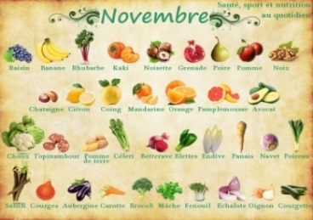 | Pistou d’automne  Rösti et crème de haricots  Blancs  Moëlleux et son  Fontainebleau de brebis  Coulis de prunes | Salade de mâches  Lasagnes aux épinards  Et légumes frais  St-Paulin  Pomme

